Муниципальное бюджетное дошкольное образовательное учреждение
«Детский сад №34»

КОНСПЕКТ

Непрерывной образовательной деятельности по художественно-эстетическому развитию (рисование) с детьми 4-5 лет группы общеразвивающей направленности

Тема: «Яблоня»
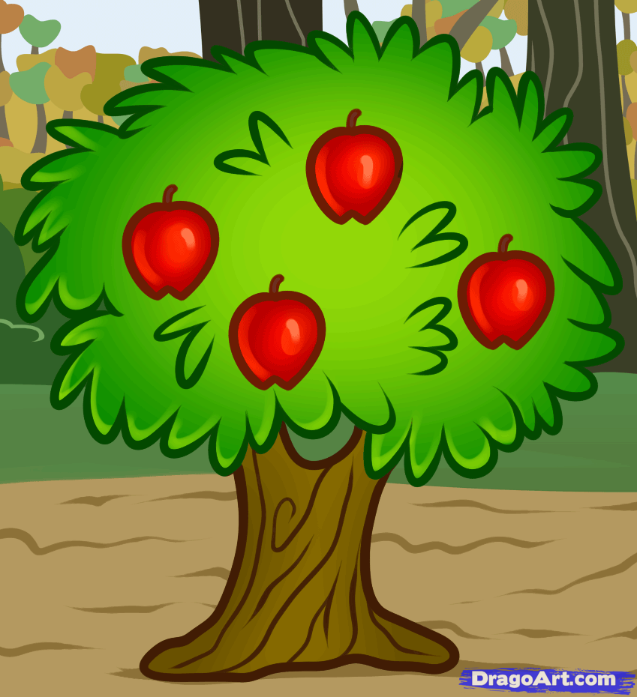

Воспитатель: Волкова О.В.

г. Усолье - Сибирское
2020г.
Виды деятельности: игровая, продуктивная, музыкальная, познавательно-исследовательская, двигательная, коммуникативная.
Вид занятия: интегрированное
Формы образовательной деятельности: непрерывная образовательная деятельность.
Цель: Формировать способность передавать в рисунке форму и цвет знакомого фрукта с помощью нетрадиционных техник.
Задачи:
Обучающие:
- Формировать умение рисовать яблоки используя пальчиковую технику (рисование одним пальцем).
- Закреплять умения детей методом примакивания рисовать листочки на дереве зелёным и жёлтым цветом, рисовать яблоки в нетрадиционной технике рисования: ватными палочками.
- Активизировать в речи детей названия дерева (яблоня).
Закрепить значение сложных слов(яблоневый сад).
Развивающие:
- Развивать мелкую моторику рук.
- Развивать чувство композиции и колорита в процессе использования различных техник для создания выразительного образа плодов яблок;
- Закрепить культурно-гигиенические и социально-коммуникативные навыки.
- Подводить детей к эмоциональной эстетической оценке своих работ.
Воспитывающие:
-Воспитывать в детях интерес к изобразительной деятельности, любовь к природе.
- Воспитывать навыки работать в коллективе.
Подготовительная работа: наблюдения на прогулках, рассматривание яблоневого сада, чтение рассказов, рассматривание иллюстраций, картин, дидактические и словесные игры.
Материалы и оборудование.
Игровое оборудование: дерево яблони, игрушка Ёжик.
Аудиозапись песни «Урожайная» сл. и муз. А. Филиппенко.
Дидактический материал: иллюстрации деревьев яблони, гуашь красного, зелёного и жёлтого цвета, ватные палочки, влажная салфетка на каждого ребёнка, альбомные листы.
Образовательные технологии:
- технология исследовательской деятельности;
- ИКТ технология;
-здоровьесберегающие;
Интеграция образовательных областей: художественно-эстетическое развитие познавательное развитие, речевое развитие, социально-коммуникативное развитие, физическое развитие.
ХОД ЗАНЯТИЯ
I Вводная часть.
Воспитатель: Дети, давайте пожелаем друг другу здоровья и хорошего настроения.
Ну-ка дети встаньте в круг! Я твой друг и ты мой друг.
Крепко за руки возьмёмся, и друг другу улыбнёмся.
Воспитатель: Листопад, листопад, листья жёлтые летят. Когда это бывает?
Дети: Осенью.
Воспитатель: А ещё осенью люди собирают урожай в саду.
Круглое, румяное,
Я расту на ветке.
Любят меня взрослые
И маленькие детки.
Воспитатель: Что это?
Дети: яблоко.
II Основная часть.
Воспитатель: Сегодня мы с вами пойдём в яблоневый сад.
- Посмотрите, какое красивое дерево с яблоками.
Воспитатель: Скажите, где растут яблоки?
Дети: на дереве.
Воспитатель: А давайте вспомним, из каких частей состоит дерево?
Дети: ствол, на стволе растут длинные и короткие ветви.
Воспитатель: Посмотрите, какого цвета листья на дереве?
Д. листья зелёные и жёлтые.
Воспитатель: Какого цвета яблоки на ветках?
Дети: Яблоки красные

Воспитатель: А какой формы яблоки?
Дети:яблоки круглой формы.
Воспитатель: Дети, тихо я слышу какой-то шорох и звуки.
Тихо сели на волшебный коврик
Воспитатель:(произносит слова пых-пых-пых)
Посмотрите, лежит корзина ,а в ней листочки, а под листочками кто-то сидит.
Воспитатель:( открывает листву, а там ёжик) Кто это?
Дети: Ёжик.
Воспитатель: К нам пришёл ёжик.
А ёжик почему-то расстроенный?
Воспитатель: Ёжик, что с тобой случилось?
Ёжик: Живу я в большом саду, там много яблонь, на котором поспели красные яблоки, и вот наступила осень, пришло время собирать урожай.
Люди соберут все яблоки, и мой яблоневый сад станет не красивым.
И поэтому я расстроился
Воспитатель: Дети, я предлагаю нарисовать Ёжику яблоки.
Физкультминутка
Воспитатель: Встали возле стульчиков. И поиграем с нашими пальчиками.
У дороги яблонька стоит. ( руки над головой)
На ветке яблочко висит.(сложить запястья вместе)
Сильно ветку потряс, ( руки над головой, движения вперёд-назад)
Вот и яблочко у нас. (ладони перед грудью)
Практическая самостоятельная деятельность:
Сели все прямо.
Воспитатель:- Сегодня мы с вами будем волшебниками, рисовать будем ни кисточкой, а пальчиком и ватными палочками.
Воспитатель: Посмотрите, какое красивое дерево с яблоками мы нарисуем Ёжику.
Сначала мы рисуем листочки- ватными палочками( на ватную палочку набираем зелёную краску и способом примакивания рисуем листочки на веточках)
Воспитатель: Можно приступить к работе.
- Скажите, какого цвета мы берём краску? ( зелёную)
Воспитатель: А сейчас рисуем листочки жёлтого цвета.
( на ватную палочку набираем жёлтую краску и рисуем жёлтые листочки)
Воспитатель: Дети, покажите, как вы будете рисовать жёлтые листочки.
Воспитатель: листочки нарисовали, а сейчас рисуем яблоки на веточках.( показывает детям). Я беру указательный пальчик и обмакиваю его в краску( не весь пальчик, а только кончик) и прикладываю его к ветке.
Воспитатель: Дети, покажите мне указательный пальчик. Рисуем аккуратно, набирайте на палец краску хорошо, чтобы яблоки были сочными. Яблок рисуем много, чтобы дерево у нас было красивым. А каким цветом мы будем рисовать яблоки?
Дети: Красным цветом.
(Воспитатель помогает в процессе рисования, следит за осанкой детей)
Воспитатель: Кто нарисовал яблоки, вытирайте пальчик салфеткой.
Воспитатель: Возьмите свои работы и повесим на нашу яблоню.

III Заключительная часть.
Рефлексия.
Воспитатель: Какие вы молодцы. Какие красивые деревья с яблоками у нас получились.
Вспомните, как называется сад, где растут яблоки?
Дети: Яблоневый сад.
Воспитатель: Теперь у Ёжика круглый год будут яблоки.
- Дети, что мы с вами рисовали?
(яблоневый сад)
- Кому мы помогли?
Дети:(ёжику)
Воспитатель: Мы для Ёжика приготовили сюрприз.
Дети, встаньте вокруг нашей яблони и споём песенку.
Мы корзиночки несём,
Хором песенку поём,
Урожай собирай.
И на зиму запасай.
Припев:
Ой, да, собирай.
И на зиму запасай.
Воспитатель: за ваши красивые рисунки я вам и ёжику приготовила сюрприз.
Посмотрите, что в корзине?
Дети: яблоки.
Воспитатель: В яблоках много витаминов, они очень вкусные и полезные для вашего здоровья (раздать детям яблоки).

